APPRENDRE A COMPRENDRE ET RACONTER A L’ECOLE MATERNELLE
Ecoles de la circonscription de Lure- Formation 2020

Titre de l’album : Foufours découvre un secret  Auteur : G. Stehr  Edition : Ecole des loisirs  Niveau de classe : GS | 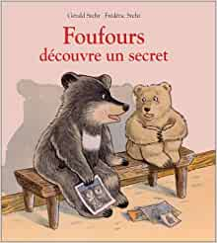 |  | Résumé :  Foufours ne reconnaît plus Griselette. Elle est fâchée contre tout le monde. Elle s'habille de boue noire, et elle dit qu'elle veut tuer des petits oisillons pour les sauver du malheur. Elle vient d'apprendre qu'elle n'est pas la vraie sœur de Grisli. Il l'a trouvée et recueillie quand elle était toute petite. Mais le vrai secret, c'est Foufours et Grisli qui vont le lui révéler. C'est un secret fait d'amour et de tendresse.
Questions de compréhension  → nœuds de compréhension de l’histoire | - Qu’avez-vous retenu ?  - Parlez-moi des personnages : qui sont-ils ? que veulent-ils ?  - Pourquoi Griselette est-elle triste ? Comment Foufours essaie-t-il de la consoler ?  - Comment se sentent-ils ? Et vous, comment auriez-vous réagi, qu’auriez-vous fait ?  - Comment expliquez-vous la réaction de Griselette ?
Illustrations  → pour travailler les états mentaux des personnages | La tristesse  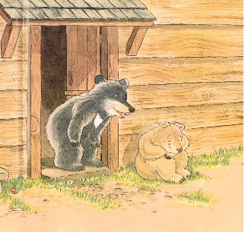 | La révolte  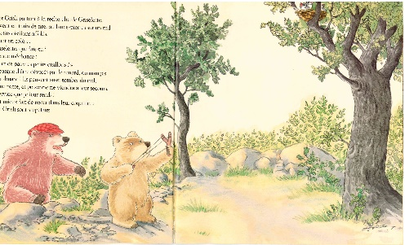 |  | L’apaisement  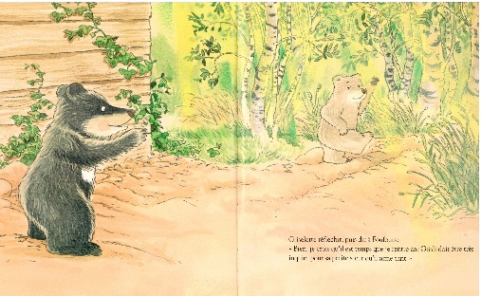
Illustrations → pour travailler les relations causales (illustrations non consécutives)

